Ressort: Sicherheitstechnik | Datum: 06.07.2022 | Text und Bild unter: www.der-pressedienst.de/sicherheitstechnik

Gemeinsam Zukunft gestalten

Telenot auf der Security Essen 2022

Telenot nimmt 2022 wieder als Aussteller an der Messe Security in Essen teil. Auf dem Treffpunkt der internationalen Sicherheitsbranche zeigt das innovative Unternehmen vom 20. bis 23. September das Ergebnis seiner Sortiments- und Dienstleistungsoffensive der letzten Jahre und Monate: Der führende Hersteller und Systemanbieter mit Sitz in Aalen (Baden-Württemberg) präsentiert neue, intelligente Sicherheitslösungen für alle Gebäudearten.

Telenot präsentiert sein stark erweitertes Portfolio auf der Messe Security in Halle 7 am Stand 7E12. Thomas Taferner, Leiter Marketing und Vertrieb bei Telenot, sagt dazu: „Die Security in Essen ist die einzige Messe, die alle Zielgruppen der Sicherheitswirtschaft anspricht. Ob Einbruchmeldetechnik, Video, Brandschutz oder Zutrittskontrolle – es gibt keine andere Messe, die diese Vielfalt an Lösungen zu einem Termin und an einem Standort zeigt. Für uns ist die Messe Security in Essen die führende Sicherheitsmesse und wir freuen uns auf viele gute Gespräche mit unseren Kunden und auf neue Kontakte. Erstmals werden wir uns bei dieser Messe als vollumfänglicher Systemanbieter präsentieren. Denn neben Einbruchmeldetechnik und Brandmeldetechnik bildet die Zutrittskontrolltechnik nun die dritte Säule unseres Unternehmens.“

So widme sich Telenot nach den Aussagen Taferners auf der Messe intensiv den Herausforderungen unserer Zeit. Das Unternehmen beantwortet dafür die Frage, wie die optimale Lösung für das sichere und intelligente Gebäude aussieht und ebenso wie zukünftige Anforderungen an Energieeffizienz, Sicherheit und sich verändernde Nutzungskonzepte durch sichere und intelligente Technik optimal erfüllt werden können. „Hierzu präsentieren wir mit unserem Kooperationspartner MyGekko Lösungen für die Interaktion der Sensorik aus der Sicherheitstechnik mit allen Gewerken wie Licht, Energie, Beschattung, Klima und Lüftung, und vielem mehr. Es geht um energieeffiziente und intelligente Business- und Privatgebäude, denn diese sind die Zukunft. Damit bieten wir Kunden und Interessenten zahlreiche gewinnbringende Synergien und nachhaltige Zukunftslösungen.“

Diese Highlights stellt Telenot vor

Das neue Zutrittskontrollsystem hilock 5000 ZK erfüllt alle Anforderungen an eine moderne und skalierbare Zutrittskontrolllösung. Es bietet in einer Systemarchitektur Online-Zutrittskontrollpunkte, Offline- und Online-Funk-Lösungen mittels mechatronischer Schliesselemente als auch Smartphone-Access. Dieses System vereint auf einer Oberfläche verschiedene Zutrittsarten und Anwendungen in einer homogenen Systemarchitektur. Es ermöglicht, komplexe Zutrittsanforderungen in Gebäuden jeglicher Art optimal zu konfigurieren und zu steuern.

Ein Feuerwerk an neuen Einzelprodukten und Leistungsupdates erwartet die Messebesucher im Bereich der Einbruchmeldetechnik: So wurde das Portfolio um das komplette Thema der Mechatronischen Türdrücker und -knäufe erweitert. Ausserdem zeigt der schwäbische Mittelständler ganz neue Komponenten wie den Funksignalgeber hiflac, den neuen, kleinsten Bewegungsmelder histar 10xx und weitere Leistungsverbesserungen in den Einbruchmeldesystemen selbst.

Erstmals nach der erfolgreichen Telenot-Roadshow im Frühjahr wird auch der Kooperationspartner MyGekko auf dem Telenot-Stand die gemeinsame Lösung für die Themen Sicherheit und Energieeffizienz in Verbindung mit der intelligenten Steuerung von Gebäuden und den Telenot-Systemen zeigen. Die Partnerschaft ermöglicht die Integration aller Gewerke – frei skalierbar und zukunftssicher.

Brandheiss wird es am Stand auch beim Thema Brandmeldetechnik: Umfangreiche Leistungsverbesserungen stehen für die Telenot-Systeme hifire 4400 und 4100 bereit. Zusätzlich sorgen neue Komponenten wie der Webserver 5088 für enorme Vorteile für Fachbetriebe als auch deren Kunden bei der Inbetriebnahme und dem Service. Die Subloopkarte 4585, das Thema detaillierte Meldungsübertragung und die hifire 4400 Platinenvariante V2 ergänzen die Innovationen dieser Sparte.

Bei der Komplexität der heutigen Anforderungen an sichere und intelligente Gebäude werden gute Lösungen nur zu herausragenden Lösungen, wenn diese mit perfektem Service und Support einhergehen. Deshalb zeigt Telenot auch seine umfangreichen Dienstleistungen in diesem Ressort. Thomas Taferner ergänzt: „Wahre Kundennähe und -zufriedenheit zeigt sich in der täglichen Arbeit und im Miteinander. Wir möchten, dass alle unsere Partner jeden Tag erleben, was Made by Telenot auch im Service und Support bedeutet.“

Über Telenot:
Telenot ist ein führender deutscher Hersteller von elektronischer Sicherheitstechnik und Alarmanlagen mit Hauptsitz in Aalen, Süddeutschland. Die Produkte verfügen über Einzel- und Systemanerkennung der VdS Schadenverhütung, des VSÖ Verbandes der Sicherheitsunternehmen Österreich und des SES Verbandes Schweizer Errichter von Sicherheitsanlagen. VdS, VSÖ und SES sind offizielle Organe für die Prüfung und Anerkennung von Sicherheitsprodukten. Damit garantiert Telenot verbriefte Sicherheit in Deutschland, Österreich, der Schweiz und zahlreichen weiteren europäischen Ländern.
www.telenot.com

Beachten Sie bitte, dass die Veröffentlichung der Bilder nur unter Angabe der Fotoquelle zulässig ist. Zudem ist aus rechtlichen Gründen eine Nutzung der Bilddaten nur in Verbindung mit dem entsprechenden Pressetext gestattet. Die Bilder dürfen nicht für andere Zwecke verwendet werden. Diese sind urheberrechtlich durch die Telenot Electronic GmbH mit Stammsitz in Aalen/Württ. (Deutschland) geschützt. Zuwiderhandlungen werden zur Anzeige gebracht.

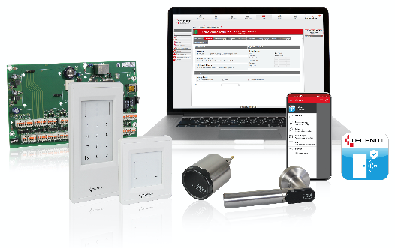
Bildtext:
Mit der neuen Ausbaustufe hat Telenot die Möglichkeiten des Zutrittskontrollsystems hilock 5000 ZK deutlich erweitert und präsentiert ein System, mit dem sich alle Anforderungen an eine flexible und skalierbare Zutrittskontrolllösung erfüllen lassen.
(Quelle: Telenot Electronic GmbH)

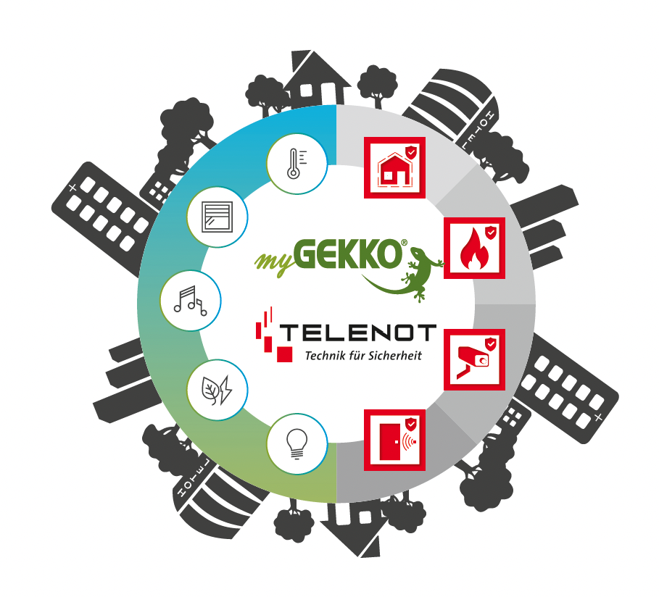

Bildtext:
Building Intelligence sicher und energieeffizient gemacht: Die Technologien von Telenot und MyGekko bieten alle Voraussetzungen für die zuverlässige Verbindung von Sicherheit, Energiemanagement und Komfort – und das für jede Gebäudeart.
(Quelle: Telenot Electronic GmbH)

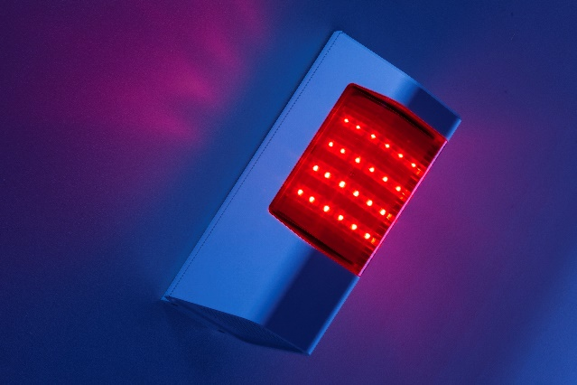
Bildtext:
Mit dem neuen Funk-Signalgeber hiflac F präsentiert Telenot einen in vielerlei Hinsicht hochinnovativen Aussensignalgeber für die optimale sicht- und hörbare Abschreckung.
(Quelle: Telenot Electronic GmbH)

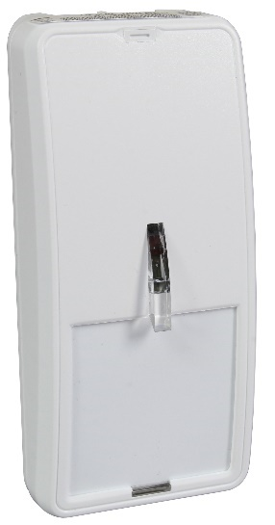
Bildtext:
Der neue, kleinste Bewegungsmelder von Telenot, der histar 10xx, besticht durch exzellente Falschalarmsicherheit, hervorragende Detektionseigenschaften und ästhetisches Design.
(Quelle: Telenot Electronic GmbH)

Bildtext:
Der neue Webserver 5088 sorgt für enorme Vorteile für Fachbetriebe als auch deren Kunden bei der Inbetriebnahme und dem Service.
(Quelle: Telenot Electronic GmbH)

